Кровь Дракона – это смола (сок) дерева. Произрастает в Перу, Эквадоре.
(На фото нога моего сынишки в 3,5 годика сильный ожег, общий срок от ожега до последней фотографии – 8 дней, если бы знала, что болячку надо смазывать чем-то жирным, например витамин А, то и шрама не было бы.)
Главные оказываемые действия
- Заживляет раны любой сложности как внутренние, так и наружные в 20 раз быстрее естественного самозаживления ран организмом и в 4 раза быстрее всех известных средств
- Быстро останавливает кровотечение
- Предотвращает попадание и развитие болезнетворных бактерий и микробов
- Излечивает вирусы, «простуду на губах»
- Очищает кровь
- Снимает воспаление
- Снимает болевые ощущения
- Обладает вяжущим эффектом
- Обладает антиоксидантными свойствами
- Способствует укреплению иммунитета
Практическое применение древесного экстракта «Кровь Дракона»
При наружном использовании экстракта из древесной смолы и коры «Кровь Дракона», его следует наносить непосредственно на пораженные участки кожи несколько раз в день и давать подсохнуть в течение 10 секунд.
Лечение поражённых участков кожи следует проводить до полного заживления.
Пожалуйста, запомните. Его цвет может варьироваться естественным образом от тёмно-красного до коричневого цвета. Он временно окрашивает кожу в красно-коричневый цвет, который с лёгкостью можно смыть водой, но при попадании на одежду оставляет трудно-выводимые пятна.
Накапав натуральный экстракт «Кровь Дракона» сначала на кончик пальца или непосредственно на рану или сыпь, следует немедленно растереть его.
При серьёзных ранах, до которых нельзя дотронуться, «Кровь Дракона» капается непосредственно на рану, не втирая, и даётся подсохнуть.
Для внутреннего использования традиционно применяют древесный экстракт «Кровь Дракона» в количестве соответствующем лечению определённого заболевания.
В приготовленном, разбавленном состоянии настоящая «Кровь Дракона» достаточно невкусная, поэтому по желанию воду можно подслащивать сахаром, мёдом, или же заменять воду компотом, чаем. – П.С – не согласна, она имеет очеееень слабый вкус, поэтому совершенно нормально и пьется и полоскается!
Древесный экстракт «Кровь Дракона» чрезвычайно полезен для очищения крови, сильного укрепления организма, лечения и профилактики широкого спектра заболеваний.
Таблица по способу применения и дозировки
древесного экстракта «Кровь Дракона»
Показания к применению | Применение | Дозировка
Воспалительные и язвенные процессы в желудочно-кишечном тракте, гастриты | Внутренне | Принимать по 5 капель, разведённые в 100 г воды 2 раза в день до еды в течение месяца.
Геморрой | Прямокишечно: микроклизма или смоченный тампон. | Применять от 5 до 10 капелек, разведённые в 20 г тёплой воды 1 раз в день на ночь в течение месяца.
Диарея | Внутренне | Принимать по 5 капель, разведённые в 100 г воды 3-5 раз в день до еды до улучшения состояния.
Эрозия шейки матки | Вагинально: спринцевание | Применять 10 капелек на 100 г тёплой воды 1 раз в день, желательно на ночь. Длительность лечения от 2 до 4 недель в зависимости от особенностей течения заболевания.
Послеродовые кровотечения | Вагинально: спринцевание | Применять от 5 до 10 капелек на 100г тёплой воды 1 раз в день, желательно на ночь. Длительность лечения 1 неделя.
«Простуда» на губах | Наружное: смазывание повреждённого участка кожи | Наносить локально через каждые 2 часа в течение первых 12 часов, далее 3 раза в день до полного исчезновения «Простуды». При своевременном использовании экстракта с момента первого пощипывания от проявлений «Простуды» до полного исчезновения язвочек проходит всего 24 часа.
«Простуда» на губах | Внутренне от вируса простого типа герпеса | Принимать по 5-10 капель, разведённые в 100г воды 2 раза в день до еды. Лечение проводят курсами по 1 месяцу с интервалом такой же длительности.
Стоматит (инфекции и язвы полости рта) | Наружное: втирание или полоскание | Втирать на слизистую оболочку в неразведённом состоянии по 3-5капель 3-5раз в день после еды и полоскать по 5 капель на 50г тёплой воды 3-5раз в день после еды.
Заболевания пародонта (кровоточивость дёсен) | Наружное: втирание или полоскание | Втирать в дёсны 3-5 капель в неразведённом состоянии 2-3раза в день после еды и полоскать 5 капель на 50г тёплой воды 2-3раза в день после еды.
Воспалённое горло при простуде, ангине, ларингите, фарингите | Наружное | Полоскать горло 3-5 раз по 5-10 капель на 100г тёплой воды и 3-5 раз по 3 капли в горло в чистом виде
Кровотечения из носа | Наружное: в качестве неотложной помощи для быстрой остановки кровотечений | В кровоточащую ноздрю ввести ватный или марлевый тампон, смоченный не разведённым экстрактом. Через 1-2 минуты кровотечение полностью прекратится.
Кровотечения из носа | Наружное: для профилактики от повторных носовых кровотечений | Промывать носовые пазухи от 3 до 5 капелек на 50г тёплой воды 1 раз в день в течение месяца. Выдохнуть воздух, задержать дыхание, опустить голову, погрузить нос в разведённый экстракт и сделать вдох носом.
Очищение крови | Внутреннее | Принимать в течение 18 дней, строго следуя схемы. Для лиц, страдающих гипертонией, принимать по специальной схеме.
Кожные проявления сахарного диабета | Внутреннее применение в сочетании с внешним | Принимать по 5 капель, разведённые в 100 г воды 2раза в день до еды и обрабатывать экстрактом в неразведённом состоянии по 3 капельки на 5 кв. см повреждённого кожного покрова 1 раз в день.
Экземы | Наружное | Смазывать в неразведённом состоянии по 3 капельки на 5 кв. см повреждённого кожного покрова дважды в день.
Опоясывающий лишай | Внутреннее применение в сочетании с внешним | Принимать по 5-10 капель, разведённые в 100г воды 2 раза в день до еды и смазывать в неразведённом состоянии по 5 капель на 5 кв. см повреждённый кожный покров дважды в день. Лечение проводят курсами по 1 месяцу с интервалом такой же длительности.
Аллергические реакции на растения и укусы насекомых | Наружное | Втирать до состояния механической мази в неразведённом состоянии на повреждённый участок кожи каждые 2 часа до полного снятия воспаления.
Ускоренное заживление любых ран, порезов, лёгких ожогов на коже и прекращение кровотечений. | Наружное | Наносить 3-5капель на 5 кв. см с возможным растиранием до состояния механической мази на повреждённый участок кожи каждые 3 часа, далее 2 раза в день до полного заживления.
Мозоли | Наружное | Наносить с возможным растиранием до состояния механической мази на повреждённый участок кожи 2-3 раза в день до полного заживления.
Для сращивания мягких тканей при переломах | Наружное | Смазывать в неразведённом состоянии 4-5 капель на 5 кв. см повреждённого кожного покрова.
Кровоизлияния (ушибы) | Наружное | Наносить с возможным растиранием до состояния механической мази на повреждённый участок кожи каждые 4 часа в первый день, далее по 2 раза в день до полного заживления.
ОТЗЫВЫ ОТ ПРИМЕНЕНИЯ «КРОВИ ДРАКОНА»
"Начал использовать сомневаясь в эффективности данного средства, давно страдаю от язвы, много что пробовал, и диеты разные, толи не хватало терпения до какого то существенного результата, толи опробованные мною способы были не эффективны, а тут и ждать не пришлось, через неделю боли в желудке уже не мучали, через 2-3 недели о них уже не вспоминал, далее использовал «кровь-дракона» еще 1,5мес, чтобы уж до победного конца, хотя возможно так долго и не следовало. Результаты конечно же поражают, ничего подобного не встречал." ***
"Не мог иметь детей долгое время, у врачей не наблюдался, надеялся на чудо, и оно произошло… После непродолжительного использования «кровь-дракона» (решил использовать больше для профилактики) ситуация сильно изменилась, природа уникальна, а ее дары целительны. Рекомендую! И еще порадовало что препарат натуральный, никаких побочных эффектов." ***
"Гастрит меня мучал уже несколько лет, после приема кровь-дракона проблема решилась удивительно быстро. Уже через несколько недель почувствовала значительные улучшения, через 1,5мес. Гастрита как и не бывало… сейчас использую больше в профилактических целях. Рекомендую всем у кого язва желудка и гастрит."
P.S. Кстати, еще одно важное применение этого природного средства: для сохранения молодости кожи лица женщины в Испании умываются водой с добавлением капли жидкости из этого дерева жизни! Этот рецепт применения "Крови дракона" рассказала наша знакомая после поездки в Испанию. И мы очень ей благодарны, что теперь можем поделиться этим способом омоложения со всеми участницами нашего Клуба.
«Кровь Дракона» — тёмно-красная сочная смола дерева, которая имеет давнюю историю применения индейскими племенами влажных лесов Южной Америки. Самые ранние письменные упоминания относятся к 1600 году, когда испанский исследователь обнаружил, что целебная сила «Кровь Дракона» давно была известна перуанским индейцам, которые веками наносили её на раны для предотвращения кровотечения, ускоренного зарубцевания и предостережения от возможных инфекций. Сок быстро высыхает и формирует защитный слой, известный под названием «второй кожи». Считалось, что «Кровь Дракона» увеличивает силу любовных заклинаний.
У каждого дерева безболезненно можно взять за один раз только немного Крови - всего 1/10 часть пинты, после чего сборщики Амазонии приостанавливают течение Крови у дерева и обязательно оставляют дерево на неделю в покое для восстановления сил и крови в нём. За этот срок дерево «Кровь Дракона» полностью восстанавливается. Именно по этой причине, Кровь Дракона очень редкая и ценная.
«Кровь Дракона» используют как терапевтический агент в лечение и профилактики широкого спектра заболеваний. Это натуральное средство широко используется как для наружного, так и для внутреннего применения.

Древесный экстракт «Кровь Дракона» ускоряет заживление ран любой сложности;
лечит «простуду» на губах;
применяется при язвах полости рта, горла, кишечно-желудочного тракта,
при кровоточивости дёсен,
при белях как вагинальный антисептик,
как заживитель эрозий шейки матки,
как противовоспалительное и антисептическое средство.
Он проявляет отличную противодиарейную активность, обладает мягким противовоспалительным и антисептическим эффектом, защищая при этом слизистую мембрану пищеварительного тракта от факторов, наносящих вред.
В аптечке каждого дома в Перу вы обязательно найдёте «Кровь Дракона».
Происхождение экстракта Кровь Дракона
Кровь Дракона относится к семейству Euphorbiaceae, называясь по-научному Croton lechleri, Croton salitaris или Croton planostigma, а в народе просто Sangre de Drado или Dragon's Blood. Растет дерево в перуанской сельве, в ее центральной части, в благоприятных для него климатических условиях субтропиков.
Для изготовления препарата используются смола дерева и его кора. Взрослое дерево вырастает до 25 метров, имея ствол в диаметре до 35 сантиметров.
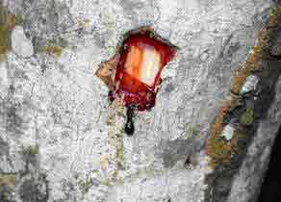
Листья имеют вид большого сердца ярко-зеленого цвета, длинный стебель которого увенчан цветами беловато-зеленого цвета. Питается дерево жемчуженной почвой девстенных лесов Амазонии, что прекрасно сочетается осадками из чистого воздуха. Район растения дерева расположен в основном около реки Амазонки, протекающей по территории Южной Америки.
Известен род деревьев Croton не одним видом – он достаточно велик, насчитывающий около 750 видов деревьев и кустарников, но именно препарат «Кровь Дракона» производится из смолы определенного дерева.
Используемую для изготовления препарата сочную красную смолу «Кровь Дракона» добывают только из трех из 750 видов рода.
Права на изготовление самого известного на весь мир лечебного экстракта принадлежат его изготовителю, компании Miraflores Peruana S.A. В своих лабораториях специалисты компании-производителя смешивают «крови» Croton salitaris, Croton planostigma и Croton lechleri. К процессу смешивания приступают только после того как «кровь дракона» пройдет процесс очистки, для чего специалистами в точности соблюдается рецептура перуанских индейцев.
Для создания известного экстракта научными сотрудниками в условиях стерильности научных лабораторий производства применяется метод экстрагирования. С его помощью удается выделить из коры дерева «Кровь Дракона» те элементы, которые имеют ярко выраженную фармакологическую активность. Применяемый в процессе изготовления препарата метод экстрагирования был запатентован компанией-производителем Miraflores Peruana S.A.
Огромное множество всевозможных патентов защищают саму торговую марку Miraflores Peruana S.A., технологию, используемую для изготовления лечебного экстракта «Кровь Дракона» и серию «Magic Jungle», в которую и входит этот всемирно известный препарат. Прежде чем покупать его для использования, необходимо разобраться для каких целей он применяется.

Использование Крови Дракона
Лекарственная форма, в которой выпускается препарат, является стопроцентно натуральным древесным экстрактом.
Известен древесный экстракт в основном как профилактическое средство против раковых заболеваний, диареи и экземы, при кожных проявлениях сахарного диабета.
При переломах применяется в целях ускорения сращивания мягких тканей или заживления трещин, для того, чтобы прекратить кровотечения в послеродовой период, для профилактики любого вида кожной грибковой инфекции.
Многочисленные воспалительные процессы в организме человека также не могут устоять перед воздействием эликсира, потому что он своим действием не дает болезнетворным микробам проникнуть в организм.
Инфекции ротовой полости и кровоточивость десен, геморрой, ревматизм и проблемы горла, ларингит и кожная сыпь, укусы насекомых и эрозии шейки матки – все это тоже является проблемами, для профилактики которых применяют «Кровь Дракона».
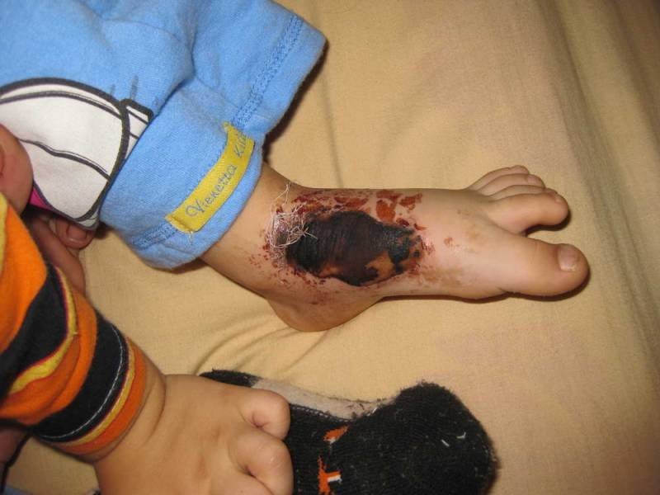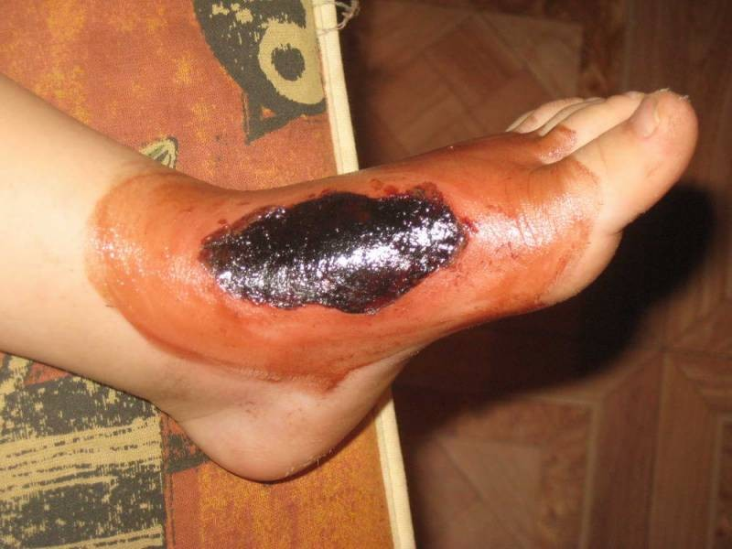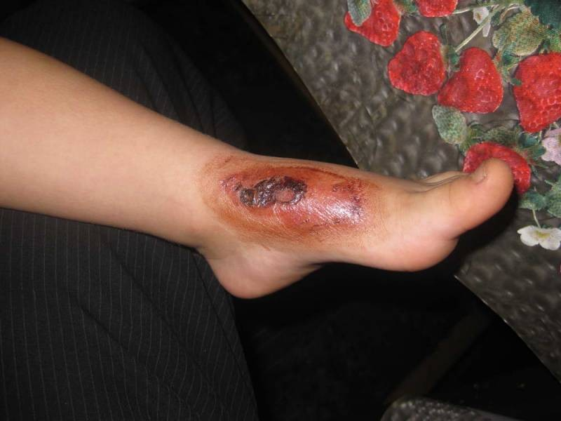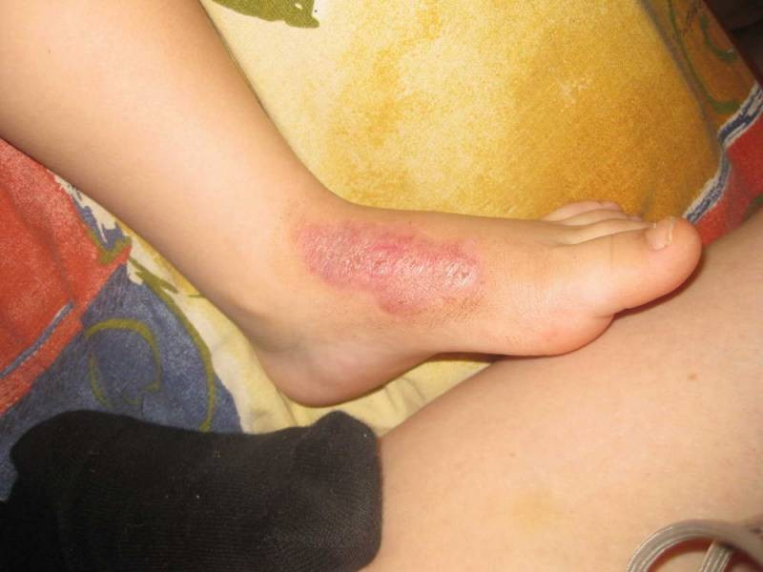
Использование лечебного дресного экстракта кровь дракона возможно в качестве антисептика и для заживления ран за короткое время, в качестве опять же профилактики всевозможных опухолей и новообразований, вагинита и различного рода язв (желудка, кишечных или в ротовой полости).
По своему составу экстракт представляет собой красно-коричневый густой сироп с вяжущими свойствами, немного отдает легкий привкус горечи и имеет слабый специфический запах.
Основные фармакологические действия:
- Заживляет раны любой сложности как внутренние, так и наружные в 20 раз быстрее естественного самозаживления ран организмом и в 4 раза быстрее всех известных средств
- Быстро останавливает кровотечение
- Предотвращает попадание и развитие болезнетворных бактерий и микробов
- Излечивает вирусы, «простуду на губах»
- Очищает кровь
- Снимает воспаление
- Снимает болевые ощущения
- Обладает вяжущим эффектом
- Обладает антиоксидантными свойствами
- Способствует укреплению иммунитета
В состав лекарственного препарата «Кровь Дракона» входит очень много веществ, которые попробуем сейчас перечислить. Альфа-копаин, альфа-тухин, альфа-пенин и альфа-калакорин, бета-кариофилин, бета-пенин, бета-элемин и бетаин, борнеол и бинкатриол, камфин и цедрусин, купарофенол и катечин, декостерол и Д-лимонин, диметилцедрусин и дихидробензофуран, эвгенол и галлокатечин, дипентин и эфпарофенол, гамма-терпинин, исоболдин, гамма-терпинеол, корберин А и Б, линалул и лигнин, магнофлорил, мирцын, метилтимол, норисоболдин, танин и таспин, процианидин, ванилин и терпин-4, проантоциадинин и п-цемин.
Сочетание всех выше перечисленных элементов способствует очищению крови, устранению «простуды» на губах и профилактике огромного количества других заболеваний.
Но для того чтобы применение препарата было действенным, необходимо точно знать способы его применения.
Существует несколько (внутренее и наружное применение), так же как и отличается продолжительность курса лечения.

Способы применения Крови Дракона
Принимать «Кровь Дракона» внутрь нужно разбавив предварительно с небольшим количеством воды, только вода должна быть теплой или хотя бы комнатной температуры.
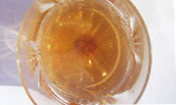
Период фитотерапевтического курса приема препарата длится один месяц, после чего необходимо на месяц сделать перерыв.
Затем курс можно повторить.
Использовать кровь дракона для внешнего применения, для чего наносится небольшое его количество на пораженный участок кожи, на саму рану, и медленными, но достаточно энергичными движениями втирается до состояния механической мази.
Длительность курса лечения при наружном применении зависит исключительно от сложности раны и продолжается вплоть до ее заживления.
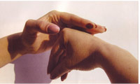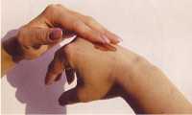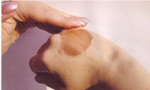
Как и любой медицинский препарат «Кровь Дракона» имеет свои показания и противопоказания.
Для наружного применения противопоказаний не имеется ни относительных, ни абсолютных.
А вот внутреннее применение требует осторожности.
Основные противопоказания, которые абсолютно нельзя нарушать – беременность и период кормления грудью.
Для самой женщины экстракт может и полезен будет, но только на пятый день применения начинает выводиться в полном объеме вместе с молоком матери, причем его концентрация очень сильная для грудных детей.
Есть и противопоказания относительные. Если у человека гипертония, то ему применять препарат следует с осторожностью.
Для этого рекомендуемую дозу нужно уменьшать, а период времени между приемами нужно, наоборот, увеличивать. Побочных явлений при любом способе применения не обнаружено, так же как и запретов взаимодействия с другими лекарственными препаратами.
Дозировку для внутреннего применения, если лечащий врач не назначает другой, следует соблюдать ту, что указана в инструкции.
Зависит она строго от определенного заболевания.
Приобрести лекарственное средство «Кровь Дракона» можно в аптечной или дистрибьютерской сети, даже не имея рецепта от врача.
Упакован экстракт в пробирку с завинчивающейся крышкой, которую после открывания нужно хранить плотно закрытой в прохладном недоступном для детей месте.
Хранить можно до трех лет.
Правила обращения с оригинальным древесным экстактом «Кровь Дракона»
• Перед применением тщательно взболтайте пробирку для равномерного смешения смол и экстракта коры на дне пробирки.
• Категорически запрещено попадание неразведённого экстракта на слизистую оболочку глаз. • Во избежание возникновения трудно выводимых пятен, старайтесь следить, чтобы «Кровь Дракона» не попадала на одежду.
• Беременным и кормящим внутреннее применение «Крови Дракона» строго запрещено.
• Хранить пробирку следует в тёмном месте, при комнатной температуре. Не храните «Кровь Дракона» в холодильнике.
• Следите, чтобы в пробирку с «Кровью Дракона» ни в коем случае не попала вода, в противном случае она «умрёт».
• При внутреннем применении следует обязательно придерживаться рекомендуемой дозировки. Капельки следует отсчитывать пипеткой. Следите, чтобы пипетка была абсолютно сухой.
• Соблюдайте правила использования стеклянных пипеток. Все пипетки откалиброваны на свободное вытекание жидкости. Для того чтобы объём вытекшей «Крови Дракона» не был меньше стандартного, выдавливайте её из пипетки очень-очень медленно.
• После каждого применения обязательно вытирайте резьбу пробирки. В противном случае возникнут трудности при последующем открывании, так как «Кровь Дракона» сохраняет свойства смолы к эпоксидированию. Последнюю капельку «Крови Дракона» с резьбы очень хорошо втирать в дёсны для профилактики и лечения пародонтоза. Входящие в состав «Крови Дракона» дубильные вещества, в том числе танин и мирцин, сделают ваши дёсны очень крепкими и здоровыми! «Кровушка» - так нежно называют наши российские женщины этот оригинальный древесный экстракт из Перу, производства компании Miraflores Peruana S.A,. Это - настоящее спасение! И действительно, «Кровь Дракона» - это исключительный живой продукт, который даёт жизнь, недаром перуанские индейцы с давних времён и до сих пор с особым почтением и трепетом относятся к «Крови Дракона». Относитесь к нему бережно и с уважением! Остерегайтесь подделок!
Фитопроисхождение «Кровь Дракона»
Семейство: EuphorbiaceaeНаучное название: Croton salitaris, Croton lechleri, Croton planostigmaОбычные названия: Dragon's Blood, Sangre de Drado Используемые части: кора, смола • Дерево высотой до 20 метров, произрастающее в центральной части перуанской сельвы в условиях субтропического климата. Средний диаметр ствола - 30 см. • Листья: большие сердечнообразные ярко-зелёные, длинные стебли увенчаны зеленовато-белыми цветками. • Питание дерева: жемчуженная почва девственной Амазонии в сочетании с осадками чистейшего воздуха. (по-испански Sangre de Drado) - дерево среднего или большого размера, произрастающее только в тропиках Перу в районах реки Амазонки в Южной Америке. Будучи высоким, ствол в диаметре обычно менее фута (30,5 см), покрыт гладкой или испещренной корой. Дерево имеет большие сердечнообразные яркие зеленые листья и уникальные зеленовато-белые цветы на длинных стеблях. Род Croton, к которому принадлежит - довольно-таки большой род, с 750 видами деревьев и кустарников. Красная сочная смола добывается только из 3 видов Croton. Тот самый известный экстракт приготавливают в лаборатории путём смешивания «кровей» Croton salitaris, Croton lechleri и Croton planostigma после процесса очистки сочных смол, при этом точно соблюдая рецептуру перуанских индейцев. В стерильных лабораторных условиях научные сотрудники лаборатории применяют метод экстрагирования для выделения из коры элементов, обладающих выраженной фармакологической активностью, запатентованный компанией Технология изготовления целебного экстракта , серия «Magic Jungle», в которую входит и сама торговая марка защищены многочисленными патентами.
Этномедицинское использование «Кровь Дракона» по всему миру
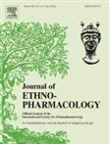
Sangre de grado induces apoptosis in human gastrointestinal cancer cells o ARTICLE Journal of Ethnopharmacology, Volume 80, Issues 2-3, May 2002, Pages 121-129 Manuel Sandoval, Nataly N. Okuhama, Melinda Clark, Fausto M. Angeles, Juan Lao, Sergio Bustamante and Mark J. S. Miller Этномедицинское использование в разных странах приобрело свою направленность в лечение и профилактики определённого спектра заболеваний историческим образом. Этот известный древесный экстракт всегда ценили из-за его удивительной способности исцелять болезни. Им дорожили, так как потребность в нём была всегда велика, но, к сожалению, количество смолянистого сока, которое можно было взять безболезненно у дерева для приготовления , произрастающего только в тропиках Перу в районах реки Амазонки в Южной Америке, всегда было ограничено. Поэтому при помощи этого древесного экстракта лечили в основном только те заболевания из всего спектра, которые для населения различных стран были по-настоящему большой проблемой. Каждая капелька во все времена ценилась на вес золота. И только благодаря Правительству Перу, которое отнесло деревья к ценным и охраняемым государством видам растений, не подлежащих к добыче, переработке и вывозу без лицензии самого Правительства, мы с вами можем сейчас видеть и применять тот самый известный экстракт .
Dragon's Blood/Worldwide ethnomedical uses

Перу | Профилактическое средство против рака, против кожных проявлений сахарного диабета, диареи, экземы, при переломах для сращивания мягких тканей, трещин, кожных грибковых инфекций, для прекращения послеродовых кровотечений, против геморроя, против воспалений (препятствует проникновению в организм болезнетворных микробов), против инфекций полости рта и кровоточивости десен, укусов насекомых, ревматизма, вируса нервной сыпи, рака кожи, проблем горла, ларингита, профилактика против новообразований и опухолей, язв (кишечных, полости рта и желудка), вагинита, эрозии шейки матки, для быстрого заживления ран и как антисептик.
США | Против рака, кожных проявлений сахарного диабета, экзем, грибковых инфекций (кожи, ногтей и ступней), для прекращения кровотечений, против воспалений, укусов насекомых, вируса нервной сыпи, язв (кишечных, полости рта, кожи и желудка), заживление ран, и как антисептик.
Мексика | Против «простуды» на губах, против инфекций полости рта и кровоточивости десен, для быстрого заживления ран.
Бразилия | Против воспалений (препятствует проникновению в организм болезнетворных микробов), кровоизлияний, для очищения крови, профилактическое средство против рака, против расстройств пищеварительной системы, «простуды» на губах, грибковых инфекций (кожи и ступней), прекращение кровотечений, язв желудка, язв полости рта, новообразований, для ускоренного заживления ран.
Эквадор | Против рака, для быстрого заживления ран
Доминиканская Республика | Для быстрого заживления ран и для прекращения кровотечений.

Очищение крови
Очищение крови «Кровь Дракона» (Sangre de Drado)
Очищение крови
Постоянная усталость, гипертония и отёки, цирроз печени, преждевременная старость –
всё это начинается с повреждения капилляров, закупорки лимфатических
узлов и сосудов. Общее расстройство кровообращения, обусловленное
сосудистой недостаточностью, происходит из-за отложения холестерина и
других шлаковых веществ на стенках сосудов.
Очищение сосудов древесным экстрактом «Кровь Дракона» (Sangre de Drado) положительно
действует в целом на организм, вымывая из сосудов «бляшки», делая
сосуды эластичными и гибкими, в результате чего излечиваются сосудистые
заболевания, исчезает атеросклероз, уходит вероятность инфаркта,
головные боли, улучшается зрение, слух. Ваше здоровье – в ваших руках и
вернуть его тоже в ваших силах. Просто уделите своему организму чуть
больше внимания.
«Кровь Дракона» (Sangre de Drado) прекрасно стимулирует кроветворение, повышает сопротивляемость организма к инфекциям, растворяет вредные отходы и быстро выводит их из крови. Благодаря этому некоторые болезни проходят быстро и без всяких других
методов лечения. Вы хотите быть здоровым человеком? Будьте здоровы!
ПОЛЕЗНАЯ ИНФОРМАЦИЯ: Система кровообращения обеспечивает кровью каждый орган.
Её основой является сердце. Артерии уносят кровь от сердца, а вены
возвращают её к нему. Для нормального функционирования каждого органа
необходимо хорошее кровообращение. Система кровообращения будет
работать бесперебойно, если кровеносные сосуды не закупориваются,
например, отложениями жира или сгустками крови.
В процессе очистки крови древесным экстрактом «Кровь Дракона» (Sangre de Drado), вы
полностью нейтрализуете токсины, циркулирующие в организме и
проявляющиеся на коже или в сочленениях суставов под видом разных
заболеваний. Этот 100% натуральный препарат стимулирует действие
антитоксичных частиц в кровотоке, способствует укреплению иммунного
механизма кровеносной системы, вымывает из сосудов вредные отложения и
делает сосуды необычайно эластичными и гибкими.
Очищение крови проводят по следующей схеме
A-День
B-За 15 минут перед завтраком строго до 11 часов (капли)
C-За 15 минут перед ужином строго до 21 часа (капли)
A B C
1 2 0
2 2 2
3 3 0
4 3 0
5 3 3
6 5 0
7 5 2
8 5 0
9 6 2
10 6 0
11 0 6
12 2 5
13 2 5
14 2 4
15 2 3
16 2 2
17 2 1
18 5 5
«Кровь Дракона» (Sangre de Drado) следует разводить в 100 г теплой воды или
воды комнатной температуры. По желанию воду можно подслащивать сахаром,
медом, или же заменять воду компотом, чаем.
Первые признаки, по наличию которых следует немедленно почистить кровь
Если у Вас часто отекают ноги, мёрзнут конечности, случаются приступы
головокружения, то это может служить признаками нарушения
кровообращения из-за отложений – чаще всего из кальция и жира в
эластичных стенках артерий, что вызывает сужение кровеносных сосудов.
Вены же при этом расширяются от нехватки питательных веществ. Кроме
того, кровь через истонченные стенки вен проникает в окружающие ткани.
Поэтому если у вас нарушено кровообращение, то следует почистить свою кровь
«Кровью Дракона» (Sangre de Drado). Этот древесный экстракт, попадая в
артерии, растворяет вредные отложения, которые преобразуются в вещества,
легко выводимые из организма через органы выделения. В дальнейшем
обязательно следите за своим питанием. Вводите в свой рацион питания
больше свежих сырых фруктов и ягод, своё особенное внимание уделите
фруктам и ягодам, имеющим синюю и красную окраску.
Если у Вас расширенные вены, то это является следствием того, что венозные клапаны
не справляются со своей работой, и возникает обратный ток крови, из-за
чего стенки кровеносных сосудов плохо снабжаются питательными веществами
и повышается давление в венах ног. Как следствие вены бывают очень
сильно поражены – из-под кожи, чаще всего на ногах, начинают выступать
чрезвычайно расширенные, извилистые и утолщенные вены сине-фиолетовой
окраски.
Почистив свою кровь оригинальным древесным экстрактом, ваши
стенки вен будут усилены. Чтобы поддержать полученный результат, вам
следует побольше употреблять в пищу витамина C, лука, чеснока, мёда,
грецких орехов, свеклы.
Если у Вас головные боли, усталость, сердечные боли, отсутствует аппетит, то это симптомысердечно-сосудистых
заболеваний и причиной тому могут оказаться самые разные заболевания –
от нервных расстройств до инфекций. К сердечно-сосудистым заболеваниям
приводят также нездоровый образ жизни и неправильное питание.
Очистка крови с помощью древесного экстракта «Кровь Дракона» (Sangre de Drado)
поможет вам предотвратить атеросклероз, а также связанные с ним
нарушения в системе кровообращения. «Кровь Дракона» (Sangre de Drado)
благотворно повлияет на вашу систему кровообращения и улучшит обмен
веществ в клетках. В последствии вам следует употреблять как можно
больше сырых овощей и фруктов, а также ограничить потребление животных
жиров. Включая в обязательном порядке в свой ежедневный рацион 1
яблоко, занимаясь физическими упражнениями, вы сможете поддержать свой
организм в отличной форме после чистки крови.
Если у Вас головные боли, то они в самых распространённых случаях бывают вызваны спазмами
кровеносных сосудов. Сначала сужаются артерии, питающие мозг, в
результате чего нарушается кровообращение. Люди, страдающие головными
болями, чаще всего становятся жертвой нарушения обмена веществ, в
результате чего в крови и тканях образуются вредные вещества.
После того как почистите кровь, вам придётся сократить потребление мяса. Если
вы не можете совсем обходиться без него, постарайтесь воздерживаться
от мяса каждый 3-й месяц, в крайнем случае, заменяя его рыбой или белым
куриным мясом, и употребляйте больше овощей и фруктов.
Если у Вас пониженное кровяное давление, то вы часто чувствуете усталость,
измождённость, сонливость, страдаете от приступов головокружения,
повышенной чувствительностью к изменениям погоды, у вас бледная кожа.
Вам следует обязательно почистить кровь оригинальным древесным экстрактом
«Кровь Дракона» (Sangre de Drado). Этот известный экстракт в процессе
очистки крови нормализует ваше кровяное давление.
В последствии, чтобы поддержать организм в отличной форме старайтесь больше двигаться,
исключите из своего рациона белый хлеб, заменив его на хлеб грубого
помола, с отрубями. Берегите себя от нервных перегрузок и восполняйте
недостаток питательных веществ в крови, каждый день включайте в свой
рацион ломтик свежего лимона, запивая его теплой водой.
Если у Вас повышенное кровяное давление, то основной причиной его может являться
малоподвижный образ жизни и избыточный вес, излишнее употребление
поваренной соли или избыточное употребление белков животного
происхождения.
При гипертонии внутреннее применение древесного
экстракта «Кровь Дракона» (Sangre de Drado), в том числе и очистка
крови, относится к относительным противопоказаниям.
Поэтому, вам для очистки крови нужно применять экстракт «Кровь Дракона» с осторожностью по специальной схеме.
Следите за своим давлением. В случае если в процессе очистки крови ваше
кровяное давление будет выше ваших обычных пределов, вам следует
отказаться от данной процедуры и прервать курс.
Очищение крови при гипертонии проводится по специальной схеме
A-День
B-За 15 минут перед завтраком строго до 11 часов (капли)
C-За 15 минут перед ужином строго до 21 часа (капли)
A B C
1 2 0
2 2 0
3 3 0
4 3 0
5 4 0
6 4 0
7 3 3
8 3 3
9 1 4
10 1 4
11 1 3
12 1 3
13 1 2
14 1 2
15 2 0
16 2 0
17 1 0
18 3 3
«Кровь
Дракона» (Sangre de Drado) следует разводить в 100 г теплой воды или
воды комнатной температуры. По желанию воду можно подслащивать сахаром,
медом, или же заменять воду компотом, чаем.
Если вы выполняли правильно предписание по курсу очистки крови для гипертоников, и хорошо
перенесли процедуру очистки с помощью древесного экстракта «Кровь
Дракона» (Sangre de Drado), вы будете отлично себя чувствовать. Теперь
вам следует употреблять как можно больше сырой моркови, сырой капусты,
зелёных яблок.
Если у Вас врач обнаружил по нарушению состава крови и
пониженному гемоглобину малокровие, после очистки крови с помощью
уникального растительного препарата «Кровь Дракона» (Sangre de Drado), у
вас полностью нормализуется состав крови и вам следует акцентироваться в
питании на персики, абрикосы, кабачки или тыкву, мёд.
Если у Вас холодные руки и ноги, то это явление свидетельствует о замедленном
движение крови по сосудами и повышении её вязкости. Как следствие
понижается температура конечностей, наступает их переохлаждение,
замедляются все химические процессы, из-за чего накапливаются яды,
которые не выводятся с должной интенсивностью, засоряются клетки,
нарушается их питание, что приводит к более серьезным болезням. После
чистки крови Вам следует запомнить, что вам противопоказана однобокость
в питании – употребляйте самые разнообразные овощи и фрукты, и вам
совершенно необходимы физические упражнения.
Новая жизнь после очистки крови
«Жизнь плоти – в крови» – это очень верная мысль. После того, как ваши сосуды
будут очищены с помощью оригинальной «Крови Дракона» (Sangre de Drado) и
по ним нормально будет циркулировать кровь, у вас будет отличное
самочувствие, весь организм будет в тонусе, вам необходимо постараться
сберечь вновь приобретённое здоровье сосудов. Наша кровь состоит из
миллиардов микроскопических клеток и всё, что мы едим и пьём, попадает в
клетки крови и соответственно во все органы. Так постарайтесь теперь,
после того как вся ваша кровеносная система (артерии, вены, капилляры)
приведена в норму, правильно питаться, чтобы продлить молодость жизни
на долгие-долгие годы.
Известный экстракт «Кровь Дракона» (Sangre de
Drado) очищает кровь, легко расщепляет и выводит из неё посторонние
продукты и вещества. Следя за своим питанием и образом жизни, в Ваших
руках поддерживать свои сосуды в эластичном состоянии, а не в хрупком,
чтобы они не потеряли способности сокращаться и расширяться,
нормализовать состав крови и обеспечить полноценное питание сосудов в
дальнейшем.
МЫЛО КРОВЬ ДРАКОНА
Природное мыло «КРОВЬ ДРАКОНА» снимает воспаление с кожи, делает её более эластичной:
- природный антисептик;
- снимает аллергические реакции на укусы насекомых и растения;
- предотвращает попадание и развитие болезнетворных бактерий и микробов;
- снимает воспаление;
- ускоренное заживление и зарубцевание всех видов ран;
- кровоостанавливающее;
- против кожных проявлений сахарного диабета.
«Кровь Дракона» - тёмно-красная сочная смола - имеет давнюю историю её применения индейскими племенами влажных лесов Южной Америки. Они веками наносили её на раны для предотвращения кровотечения, ускоренного зарубцевания и предостережения от возможных инфекций.
Легенда, передаваемая из поколений в поколения, гласит о самом мудром, сильном и старом драконе, оставшимся последним живым на свете. Но люди, желавшие стать всемогущими, всесильными и бессмертными, вырвали ему сердце.
Он прилетел умирать на чистую перуанскую сельву. Его кровь, обладающую бессмертием и невиданной целебной силой, впиталась в перуанскую землю. Всю кровь, до последней капли, вобрало в себя дерево корнями, похожими на сосуды. Это дерево стало носить название Кровь Дракона. В его жилах стало течь бессмертие и целебная сила.
Когда дерево порезано или ранено, его ствол начинает выделять красный густой сок, как будто дерево кровоточит.
Кровь ДРАКОНА - дерево, способное своей кровью излечить любого, нуждающегося в его помощи. Дерево света, мудрости и любви.
Смола дерева способна заживлять любые раны в кротчайшие сроки, что заставляет поверить в чудо даже самых скептично-настроенных людей.
Кровь дракона обладает регенерирующим, антибактериальным, противогрибковым свойствами.
Природное мыло «КРОВЬ ДРАКОНА» не содержит красителей, консервантов и ГМО.
Состав: омыленные масла: кокосовое, пальмоядровое, оливковое, пальмовое, касторовое, Ши (каритэ), инфуз (масляный настой) корицы и бадьяна на оливковом масле, красное сухое вино, кровь Дракона, эфирные масла апельсина, лимона, корицы, гвоздики, базилика.

